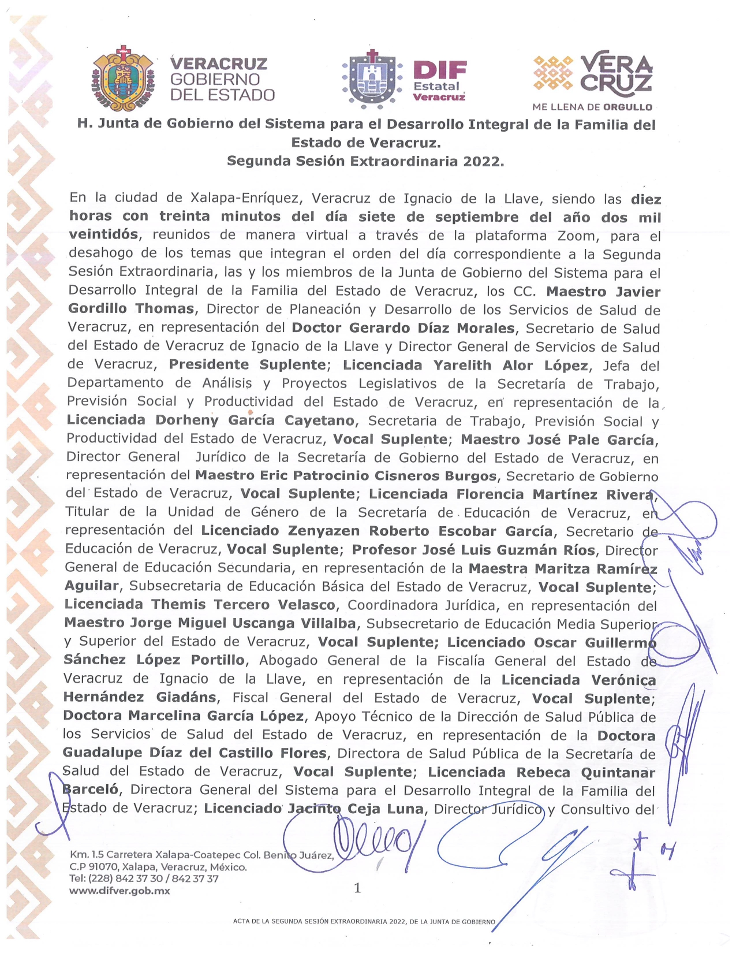

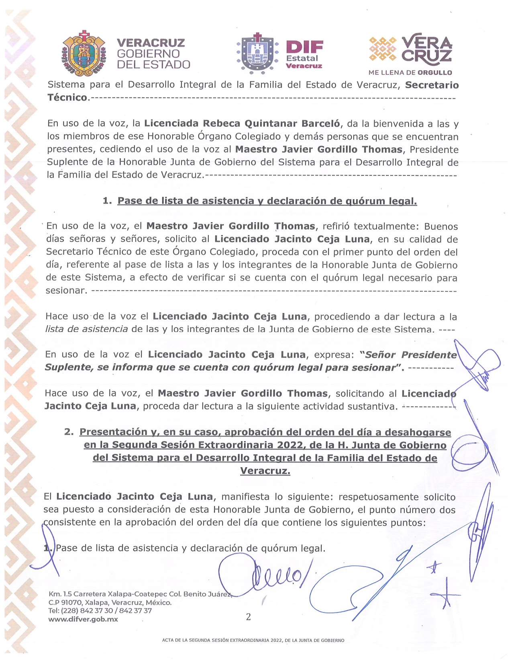.

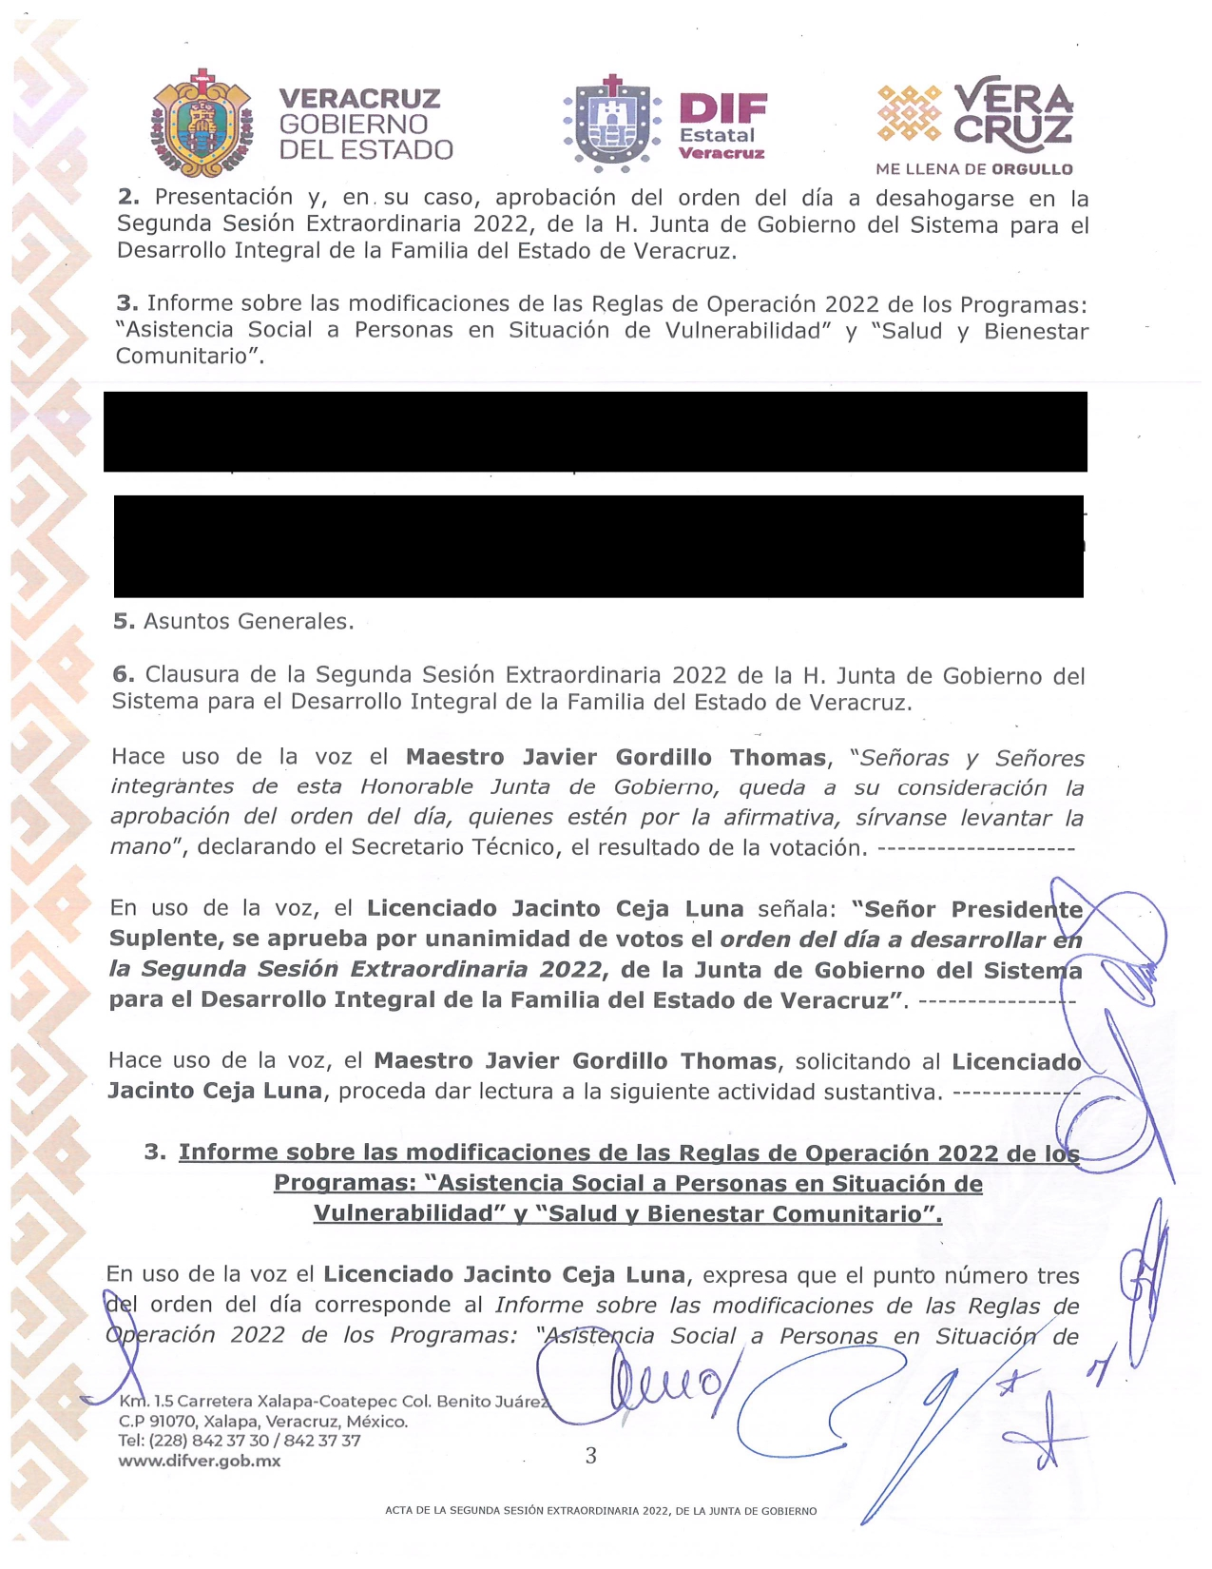

ELIMINADO: Fundamento Legal: Artículo 113 de la Ley General de Transparencia y Acceso a la Información Pública. En virtud de que se encuentra clasificada como reservada por el Comité de Transparencia, en la Tercera Sesión Extraordinaria, celebrada en fecha 24 de abril de 2023.

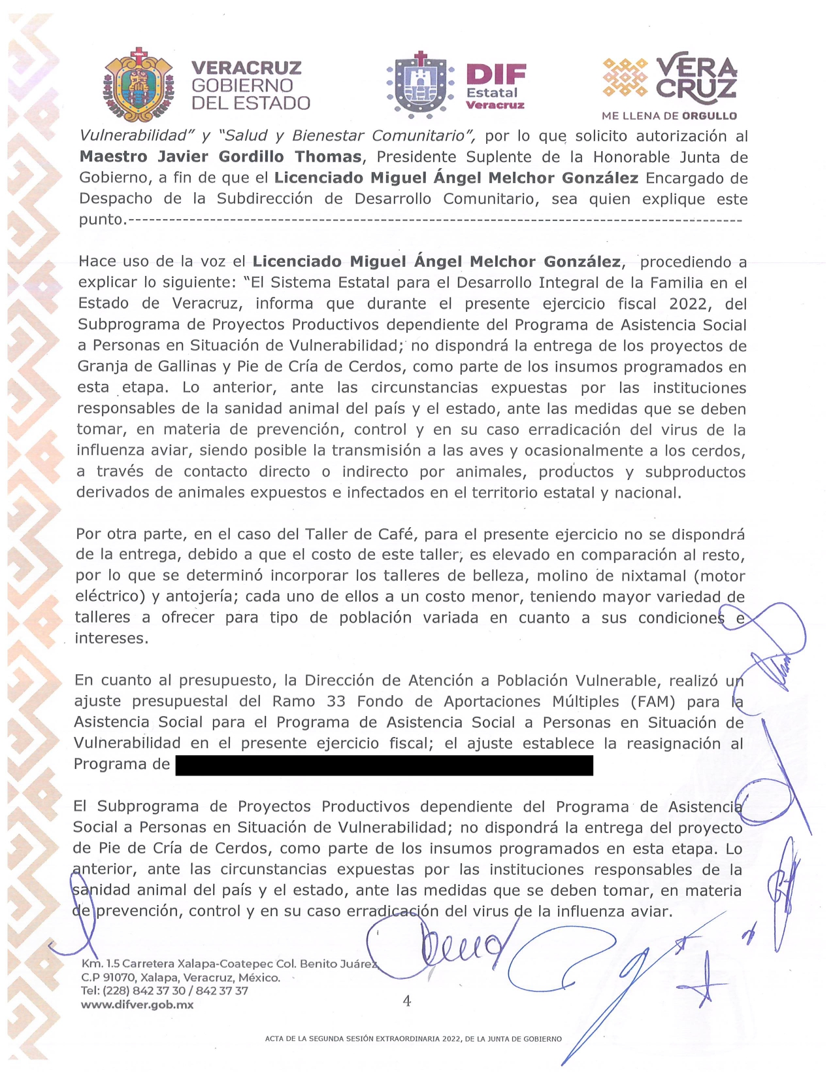

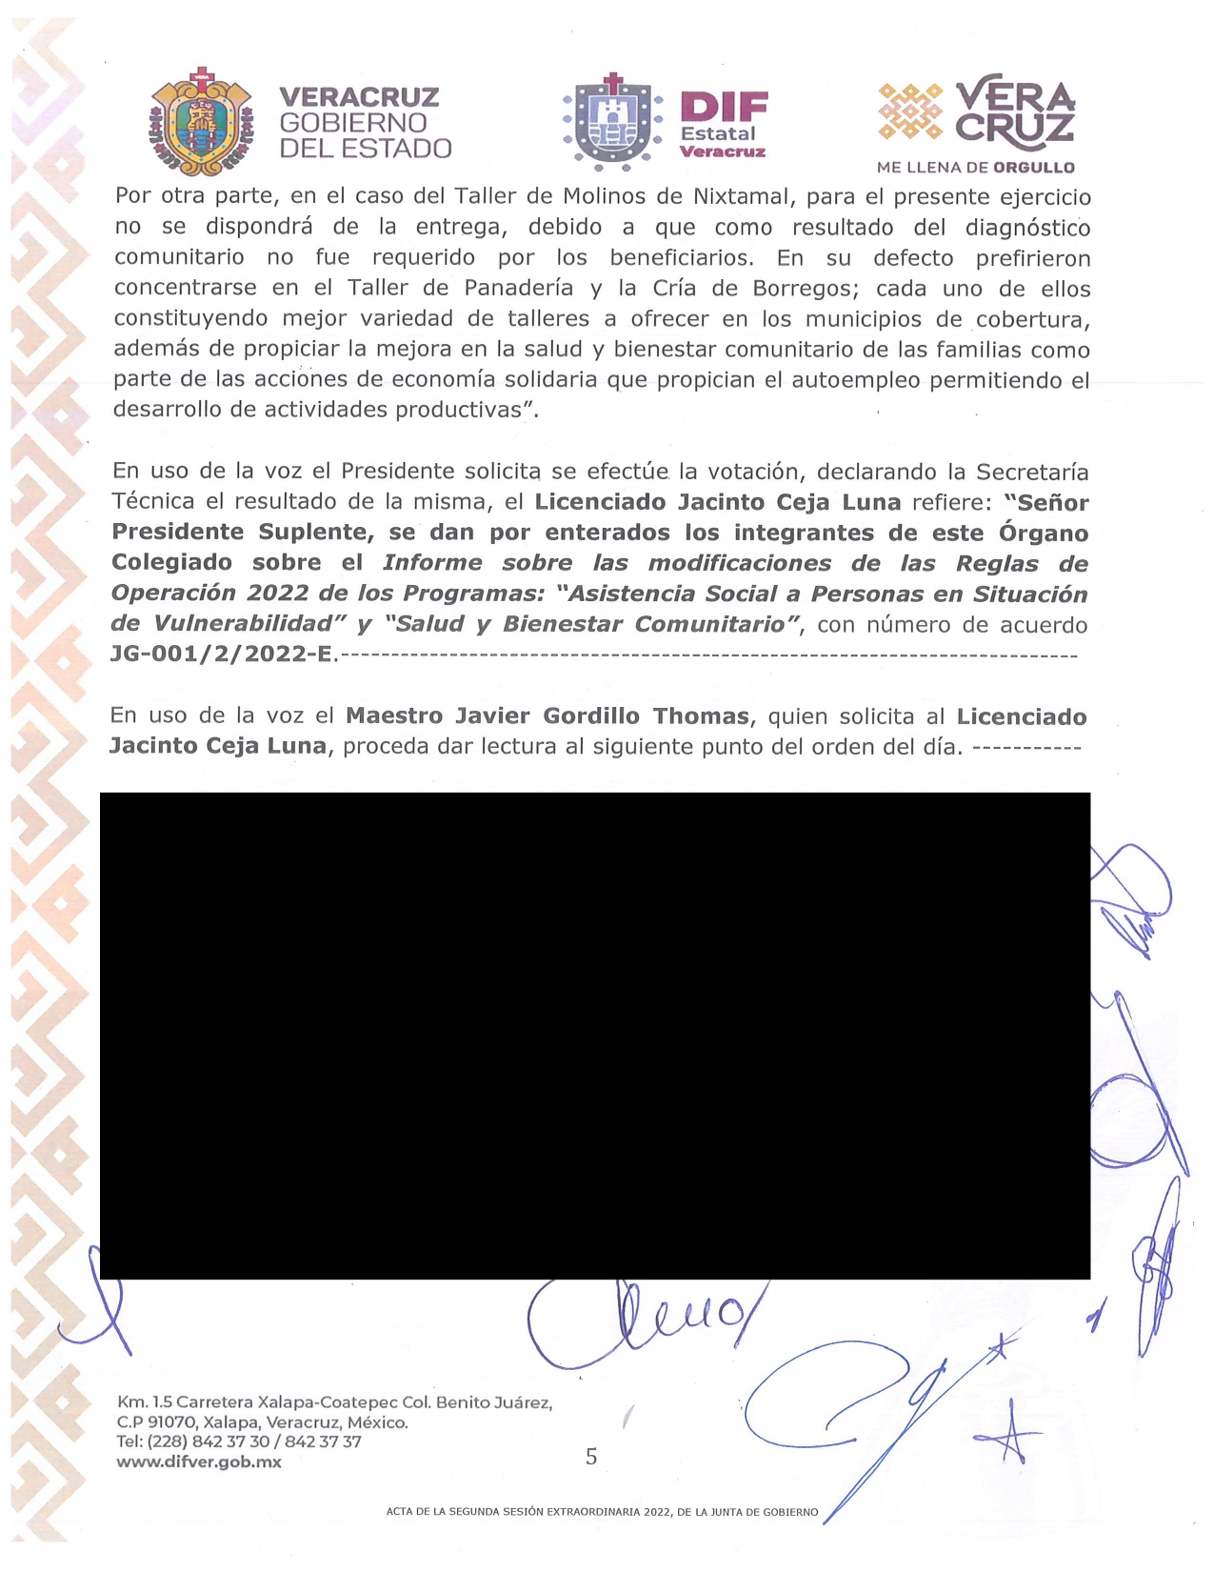

ELIMINADO: Fundamento Legal: Artículo 113 de la Ley General de Transparencia y Acceso a la Información Pública. En virtud de que se encuentra clasificada como reservada por el Comité de Transparencia, en la Tercera Sesión Extraordinaria, celebrada en fecha 24 de abril de 2023.



ELIMINADO: Fundamento Legal: Artículo 113 de la Ley General de Transparencia y Acceso a la Información Pública. En virtud de que se encuentra clasificada como reservada por el Comité de Transparencia, en la Tercera Sesión Extraordinaria, celebrada en fecha 24 de abril de 2023.

